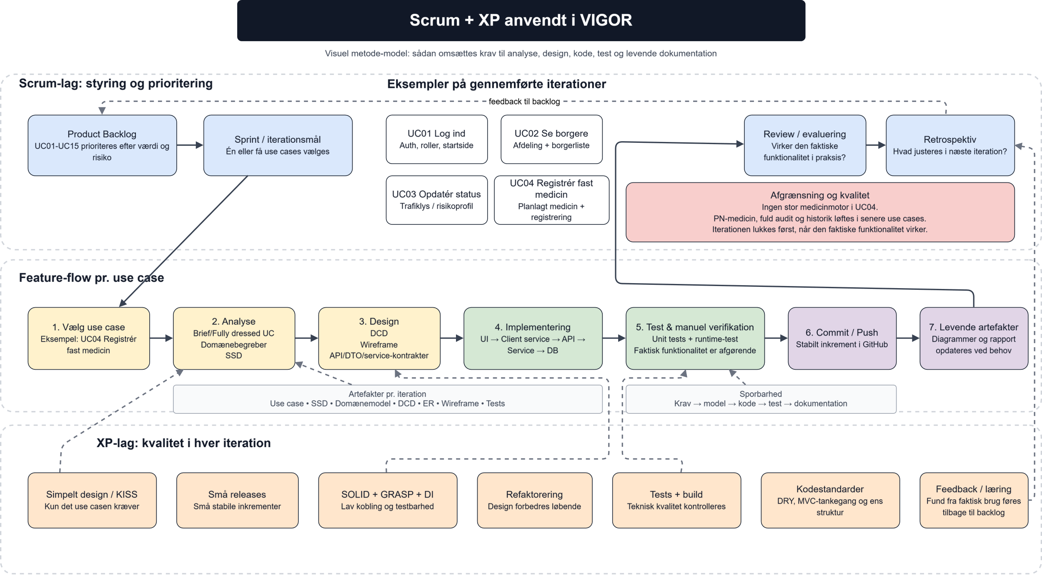

Modellen viser, hvordan jeg har arbejdet med VIGOR gennem projektet. Jeg har brugt Scrum som den overordnede ramme til at styre arbejdet, fordi det giver god mening at arbejde med en backlog, vælge én eller få use cases ad gangen og derefter evaluere, om det jeg har lavet faktisk virker i praksis.
Samtidig har jeg brugt XP-principper som et kvalitetslag i hver iteration. Det betyder, at jeg har haft fokus på simpelt design, små stabile ændringer, refaktorering, tests, build og en ensartet kodestruktur. Jeg har forsøgt at undgå at bygge for meget på én gang, så hver iteration har haft et tydeligt formål og en afgrænset funktionalitet.
I praksis starter arbejdet med en prioriteret use case fra backloggen. Derefter laver eller opdaterer jeg de relevante analyse- og designartefakter, for eksempel use case-beskrivelse, SSD, domænemodel, DCD, wireframe eller API-/servicekontrakter. Når det er afklaret, implementeres funktionaliteten i koden, typisk gennem UI, client service, API, server-service og database.
Efter implementeringen bliver funktionaliteten testet både med unit tests og manuel test i den faktiske applikation. For mig er det vigtigt, at en iteration ikke kun ser rigtig ud i dokumentationen, men også virker i runtime. Derfor bliver en iteration først betragtet som færdig, når den faktiske funktionalitet kan bruges i systemet.
Diagrammer og dokumentation er ikke lavet som noget, der kun hører til starten af projektet. Jeg har behandlet dem som levende artefakter, der kan ændres, når løsningen udvikler sig. På den måde forsøger jeg at bevare sporbarhed mellem krav, modeller, kode, test og dokumentation.
Et konkret eksempel er UC04, hvor jeg arbejder med registrering af fast medicin. Her har jeg valgt at afgrænse iterationen, så den handler om fast medicin og registrering af, at medicinen er givet. Jeg bygger derfor ikke en stor medicinmotor i denne use case. PN-medicin, fuld audit og historik håndteres i senere use cases, så løsningen kan udvikles trinvist uden at blive unødvendigt kompleks.

